附件4：资格复审相关材料模板

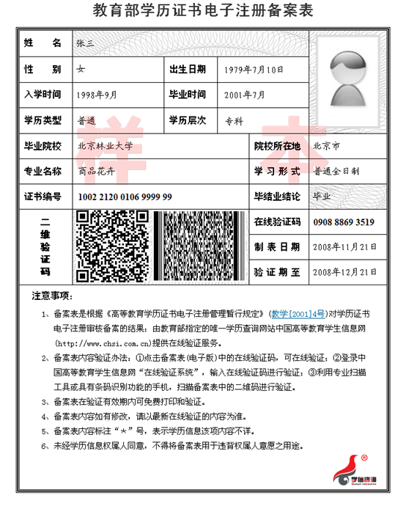

海口市秀英区2022事业单位公开招聘工作人员报名登记表
填表时间： 年 月 日
姓名 |  | 性别 |  |  |  |  |  | 相片
出生日期 |  | 籍贯
民族 |  | 政治面貌
身份证号
考生类型 |  |  | 报考岗位
学历/学位 |  |  | 所学专业
毕业院校 |  |  | 毕业时间
健康状况 |  |  | 参加工作时间
现工作单位 |  |  | 职称
现居住地 |  |  | 固话及手机号码
家庭地址  及邮政编码 |  |  | 个人Email
个人简历
（从大学填起）
所受奖惩情况
获取的证书及
特长
考生诚信承诺  （必填） | 上述填写内容和提供的相关依据真实，符合招聘公告的报考条件。如有不实，弄虚作假，本人自愿放弃聘用资格并承担相应责任。  签名（盖章）： 年 月 日
资格初审意见 | 审查人签名：  年 月 日 |  |  | 资格复审意见 |  |  | 复审人签名：  年 月 日
注：考生类型请填普通应届毕业生\往届毕业生\事业单位职工\企业职工\待业人员等。

未被失信惩戒承诺书

本人郑重承诺 ：
本人行为遵守法律法规规定，不属于拒绝、逃避征集服现役且拒不改正的应征公民；不属于以逃避服兵役为目的，拒绝履行职责或者逃离部队且被军队除名、开除军籍或者被依法追究刑事责任的军人；不在人民法院公布的失信被执行人名单中。

承诺人：
年 月 日

委托书

姓名XXX，性别X，身份证号XXX，因XXX（原因）不能参加海口市秀英区2022年事业单位公开招聘工作人员面试资格复审，特委托XXX（身份证号XXX）代为办理相关资格复审手续。
附件：委托人身份证复印件、被委托人身份证原件和复印件

委托人：（签名，按手印）
2022年 月 日

备注：不能亲自参加资格复审的出具此委托书。

自愿放弃面试资格承诺书

海口市秀英区人力资源和社会保障局：
本人XXX，性别X，民族XX，身份证号码：XXX，参加海口市秀英区2022年事业单位公开招聘工作人员考试，报考单位：XXXXXX，报考岗位：XXXXXX；准考证号：XXXXXX，现已入围面试。因个人原因自愿放弃此次面试机会，由此产生的后果由本人承担。

承诺人：（签名，按手印）
2022年 月 日

